Metode Simpson

Contoh Soal
Selesaikan integral numerik dari suatu fungsi
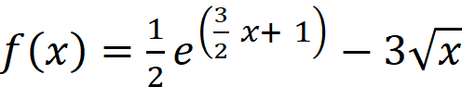,
dengan batas integrasi 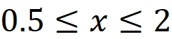
a. Dengan metode Simpson
b. Dengan metode Simpson dengan segmen 4 atau n=4
c.Hitung pula besarnya kesalahan analitis atau kesalahan eksak dari dua metode tersebut

Jawab:
- Penyelesaian Metode Simpson
Lebar segmen h ditentukan sebesar
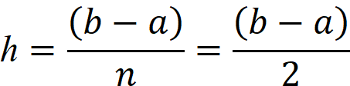

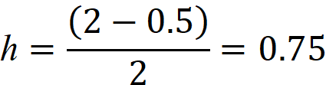

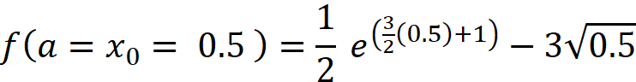
= 0.7560

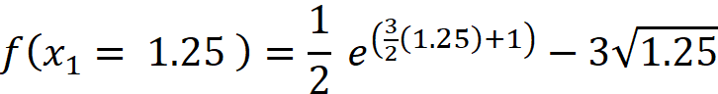
= 5.5086

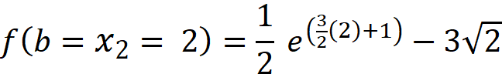

= 23.0564

Rumus metode Simpson

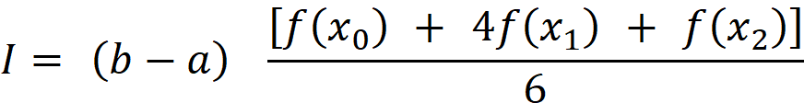

nilai integral analitik (eksak)= 11.3314

Kesalahan eksak/Kesalahan analitis

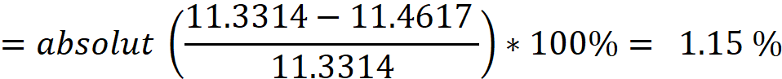

Metode | Nilai Integral Numerik | Kesalahan Eksak
Metode Trapesium (Tunggal) | 17.8593 | 57.61%
Metode Simpson (non multisegmen) | 11.4617 | 1.15%

- Penyelesaian Metode Simpson Multi Segmen (Berganda)
Diketahui batas integrasi
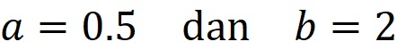
Hitung dahulu 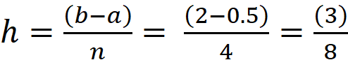

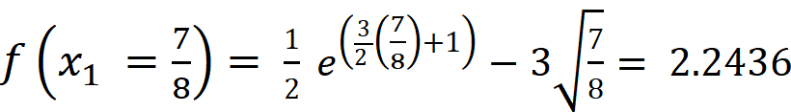
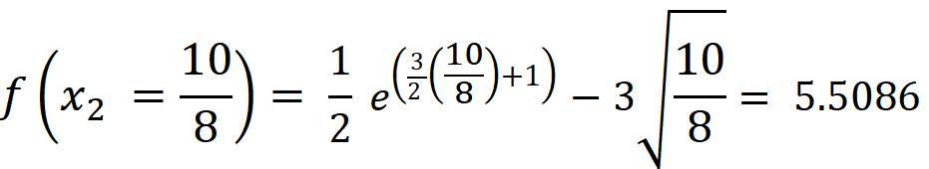
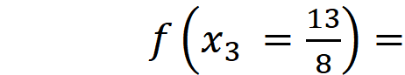11.7302

23.0564

Rumus:

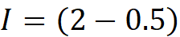 *

=11.3406

Kesalahan eksak/Kesalahan analitis

Perbandingan Hasil Komputasi

Metode | Nilai Integral Numerik | Kesalahan Eksak
Metode Trapesium (non muti segmen) | 17.8593 | 57.61%
Metode Trapesium Berganda, n=4 | 11.7708 | 3.88%
Metode Simpson (non muti segmen) | 11.4617 | 1.15%
Metode Simpson Berganda, n=4 | 11.43406 | 0.0812 %

Metode Simpson
Contoh Soal
, dengan batas integrasi 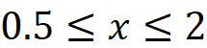
Selesaikan menggunakan metode Simpson
Jawab:
Diketahui batas integrasi
Diselesaikan menggunakan metode Simpson

Lebar segmen:
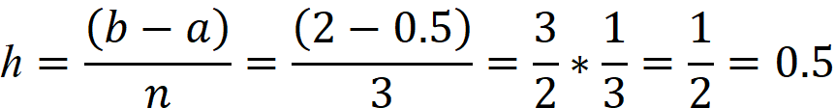

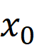 =0.5
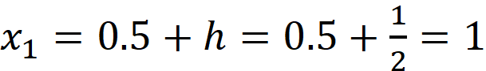
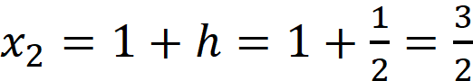
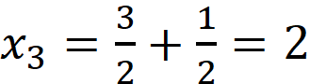

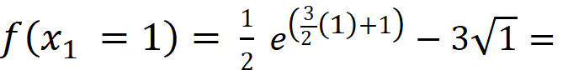 3.0912
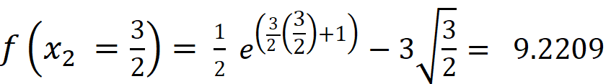

23.0564

RUMUS:
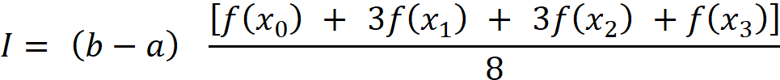

I = 11,3904
Kesalahan eksak/Kesalahan analitis

Metode | Nilai Integral Numerik | Kesalahan Eksak
Metode Trapesium (Tunggal) | 17.8593 | 57.61%
Metode Simpson (Tunggal) | 11.4617 | 1.15%
Metode Simpson 3/8 (Tunggal) | 11.3904 | 0.52%

